Trabajo Práctico de Organización de datos (75.06)
Indexador de archivos
Entrega de diseño

1. Enunciado.
El objetivo de este trabajo práctico es construir un sistema que permita realizar busquedas puntuales y por frases sobre una colección de documentos usando para ello la menor cantidad de espacio posible en disco. La colección de documentos sera un conjunto de archivos en formato texto e idioma inglés (el idioma en realidad no es relevante). No hay límite alguno en cuanto al tamaño o cantidad de archivos a indexar.
El TP deberá procesar los documentos construyendo un índice y luego utilizando el mismo unicamente deberá resolver las consultas.
Funcionamiento del TP:
Indexar el Repositorio
Por linea de comandos un programa indexador recibe un nombre para el repositorio, un número y un directorio.
Tpgrupo17i libros /home/TP/datos
El TP deberá entonces indexar todos los archivos que se encuentran en el directorio indicado,
Realizar Consultas
TpGrupo17q -r libros -q “apple”
TpGrupo17q -r libros -q “New York”
TpGrupo17q -r libros -q “Call me Ishmael”
El TP recibe como parametros el nombre del repositorio a consultar y una palabra o bien una frase y debe devolver una lista con todos los documentos de la colección en los cuales se encuentra dicha palabra o frase.
2. Introducción
Para el desarrollo de este trabajo práctico se cuenta con un conjunto de archivos de texto, en los cuales debe ser posible realizarse búsquedas p untuales por frases en alguno o varios de ellos. Por lo tanto el trabajo práctico estará divido en dos partes, un proceso de construcción y almacenamiento de un índice, y otro, un proceso de consulta, basándonos en el índice anteriormente construido. Dado que se requiere un tamaño del índice lo más pequeño posible y una alta performance en las búsquedas se intentará utilizar modelos que se adecúen a estas pautas.

3. Términos y parseo.
Se considera término a una palabra sujeta a las siguientes especificaciones:
Los caracteres que separan las palabras son los siguientes:
; : . _ () {} [] ¿? ¡! <> “” = \ ^ \n \t \b # $ * % ~
Los caracteres siguientes formarán parte de las palabras:
- / ' @ &
Dado que lo que se requiere buscar son frases exactas, y no una búsqueda donde los términos son aproximados o están en desorden, no se utilizarán stop-words, dado que éstas pueden afectar la precisión de la búsqueda, por ejemplo, si se escaparan las stop-words, la frase “to be or not to be” no arrojaría ningún resultado. Esto, sin embargo, aumentará el tamaño del índice, pero contribuirá a la exactitud de las búsquedas.
Se procesarán todas las palabras en mayúscula excepto las que comiencen con mayúscula (case folding); esto nos ahorrará espacio en el íncide.
4. Estructuras utilizadas para el índice.
Se utilizará el modelo de índices invertidos para guardar el índice en memoria, éste consta de:
4.1. Almacenamiento de términos (palabras)
Dado que nuestro objetivo es lograr un buen tiempo de búsqueda en el menor espacio posible, decidimos usar una estructura de Trie para almacenar el léxico, ya que el tiempo de búsqueda de estas estructuras suele ser proporcional a la longitud de la palabra y no al logaritmo en base dos del total de las claves (como es el caso de un arbol binario o búsqueda binaria), pero, dado la gran cantidad de palabras a almacenar en el índice, se estaría desperdiciando mucho espacio en disco al utilizar una estructura de este tipo, para solucionar eso, decidimos utilizar el trie para almacenar las N primeras letras de la palabra (o, en el caso del término ser menor a N, la palabra completa) y luego cada hoja contendrá en un nodo todas los términos que comiencen con la secuencia indicada con el trie.
Para comprimir estos bloques de información más pequeños se utilizará front coding.
Por un lado, resolvemos parcialmente el problema de las stop words, ya que son, en general, palabras cortas para las cuales nuestra estructura será eficiente en su búsqueda, y por otro ganamos espacio físico al combinar el trie con el front coding en lugar de utilizar solo un trie (que suele perder eficiencia al almacenar claves muy largas).
4.2. Almacenamiento de punteros
Se almacenará el primer archivo y luego las distancias entre estos y se comprimirán dichas distancias con códigos Gamma.
4.3. Almacenamiento de el/los offset de cada término en cada archivo (esto es necesario porque la búsqueda a realizarse será por frases):
Se almacenarán de la misma forma que los punteros a los archivos; esto es comprimiendo las distancias con códigos gamma.
Elegimos los códigos gamma para almacenar distancias debido a que se logra un menor espacio en el índice y son sencillos de programar.
5. Almacenamiento lógico del índice:
Se utilizará un trie para matchear las N primeras letras de la palabra, guardandose esta o aumentando la frecuencia si ésta es menor a N, si es mayor a N se la inserta en un arbol binario de búsqueda. Luego, en el proceso de almacenamiento en memoria del índice se comprimirá este árbol utilizando front coding parcial. Por ejemplo si la hoja del trie es “ABA” (con N=3):
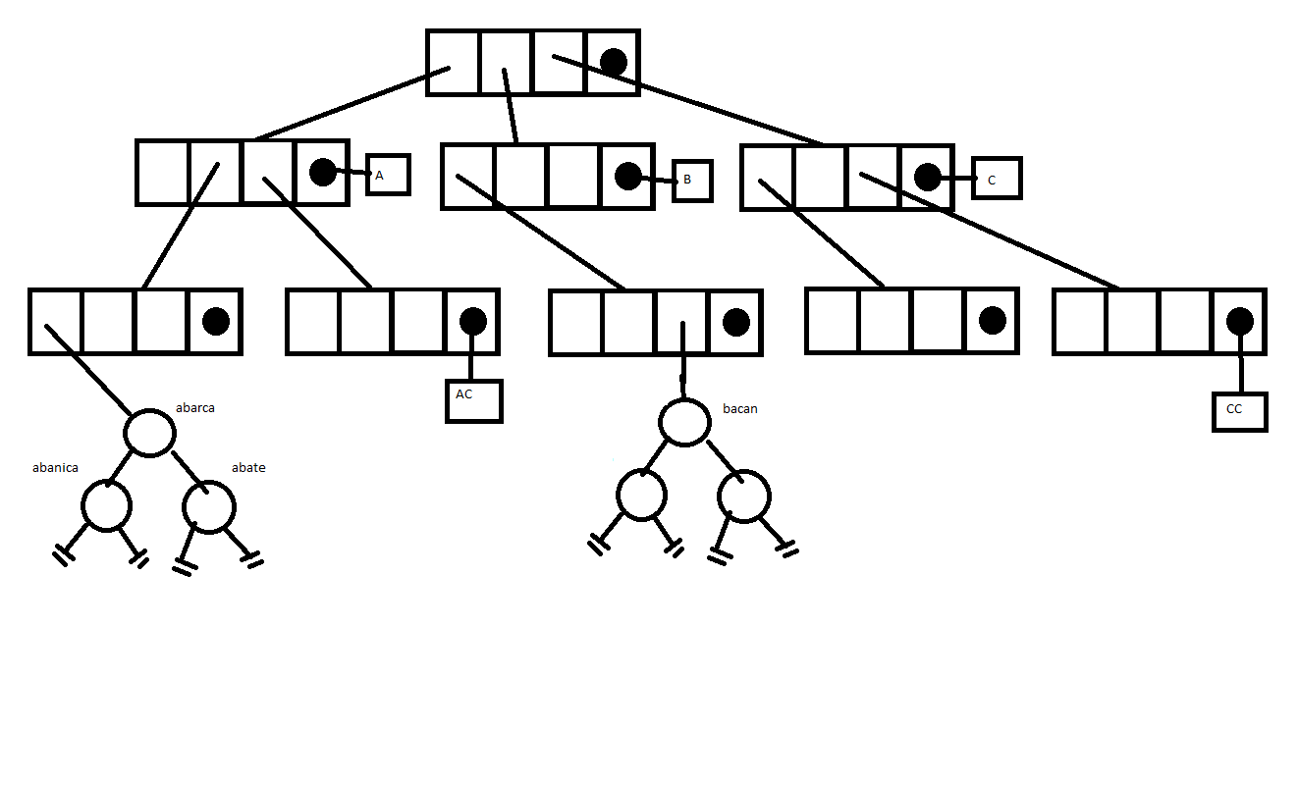
Cada hoja, o bien del trie, o bien del arbol, será un registro:
| Termino | frecuencia | frecuencia total |
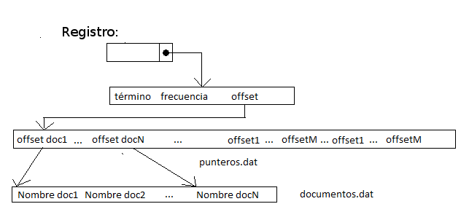
Siendo la frecuencia, la cantidad de archivos en los que aparece, y la frecuencia total, la cantidad de apariciones totales.

6. Archivos que componen el índice.
Se guardará el trie de la siguiente manera:
Trie.dat:
Na {hijosNaa (hijosNaaa hijosNaab hijosNaac RegistroNaa) hijosNab (hijosNaba hijosNabb hijosNabc RegistroNab) …} Nb...
Cada hoja tendrá el nombre a un archivo donde se guardará la tabla de front coding para dicho comienzo:
Tabla1.dat, Tabla2.dat,..,TablaN.dat:
Offset N
Caracteres iguales | Caracteres distintos | Frecuencia | Frecuencia total
Luego, en otro archivo de léxico
Lexico.dat : se guardarán las palabras de TODAS las hojas, (notar que, además de la compresión por front coding, no se guardará el inicio de la palabra que se dedujo por el trie, por ejemplo en este caso:
OFFSET|lanza|nica|rca|te|sto|[siguiente léxico].
Punteros.dat: contendrá los offsets al archivo donde se guardan los nombres físicos de los documentos para luego accederlos. Y finalmente contiene los offsets de dicha palabra en cada documento, se deberá indicar la frecuencia en la que aparece un término en cada documento.
Documentos.dat: contendrá los nombres físicos de los archivos para luego accederlos en la búsqueda.
7. Construcción del índice.
Se recorre secuencialmente cada uno de los archivos, parseando cada término según los criterios establecidos.
Cada palabra se coloca dentro del trie, con sus últimas letras formando un arbol binario de búsqueda.
Luego se vuelca a memoria el trie, armando para cada hoja un nuevo archivo, el cual contendrá la tabla de fort coding, y las restantes letras se escribirán en el archivo que contiene el léxico. Dado que cada hoja corresponde o bien a un registro, o bien a un arbol binario de búsqueda, al armar la tabla de front coding conseguimos que esté ordenada por propiedades de un arbol binario de búsqueda.
Se toman nota de los archivos en donde aparece cada término y sus respectivos offsets en este.
Cuando termina el parseo, y con este se vuelca el trie al disco. Se utilizan las frecuencias en el archivo de offsets para saber cuantos punteros corresponden a cada palabra, y junto con el archivo de nombres de documentos queda así construido para sus posteriores búsquedas de frases.
7. Busqueda de términos
Para buscar términos, al iniciar la aplicación se levanta la estructura en memoria, de modo que cada término tenga un puntero hacia el archivo de punteros. Luego se levanta el archivo con los nombres físicos de los documentos para mostrarlos en los resultados.
Se realiza una lectura de los punteros en el archivo de punteros y se interpretan los nombres de los documentos para mostrarlos en el resultado.
- Búsqueda por frases
Para buscar una frase, se parseará la búsqueda con el mismo criterio utilizado para parsear el índice, se buscará en el índice los términos involucrados y luego se hará una intersección entre ellos hasta encontrar los matches adecuados de la siguiente manera:
Se realiza la interseccion ubicando los documentos donde aparece toda la lista de palabras.
Por cada documento recuperado se obtiene la frecuencia del término en el mismo y la lista de posiciones. A estas posiciones de la lista se les resta la posición del término en la frase, esto se requiere para asegurarnos que las palabras aparezcan en el mismo orden que se buscaron. El proceso de intersecciones debe comenzar siempre por la palabra de menor frecuencia, si al final de la intersección la lista contiene una o más posiciones significa que la frase existe en dicho documento en la cantidad de veces que aparece en la lista. En otro caso la frase no está en el documento en el órden buscado.

Bibliografía:
Data Structures and Program design in C++ - Richard Kruse
http://en.wikipedia.org/wiki/Trie

